製品別比較表（案）
2025年4月改訂
 | 後発品 | 標準品
会社名 | 株式会社ビオメディクス
製品名 | ナルフラフィン塩酸塩カプセル2.5μg「BMD」 | レミッチOD錠2.5μg(剤型違い)
薬 価 | 114.40円／カプセル  (標準品との差：389.50円/1カプセル) | 503.90円／錠
規 格 | １カプセル中 ナルフラフィン塩酸塩2.5μg（ナルフラフィンとして2.32μg）
薬効  分類名 | 経口そう痒症改善剤
効能又  は効果 | 次の患者におけるそう痒症の改善（既存治療で効果不十分な場合に限る）  透析患者、慢性肝疾患患者 【標準品と同じ】
用法及  び用量 | 通常、成人には、ナルフラフィン塩酸塩として1日1回2.5μgを夕食後又は就寝前に経口投与する。なお、症状に応じて増量することができるが、1日1回5μgを限度とする。 【標準品と同じ】
添加物 | 内容物：トコフェロール、ラウリルジアミノエチルグリシンナトリウム液、メグルミン、チオ硫酸ナトリウム水和物、マクロゴール400  カプセル本体：ゼラチン、コハク化ゼラチン、濃グリセリン、酸化チタン | D-マンニトール、チオ硫酸ナトリウム水和物、クロスポビドン、ステアリン酸マグネシウム、ポリビニルアルコール（部分けん化物）、乳糖水和物、マクロゴール400、酸化チタン、三二酸化鉄
性状 | 淡黄白色不透明の楕円球状の軟カプセル剤  外形：長径約9.7mm×短径約6.4mm  重さ：約244mg  識別コード：BMD57(PTPシートに表示) | やわらかい紫みの赤色～くすんだ赤色・フィルムコーティング錠  外形：直径7.1mm×厚さ約3.2mm  重さ：約134mg  識別コード：TR12
標準製剤  との  同等性 | 【生物学的同等性試験（人、空腹時）】  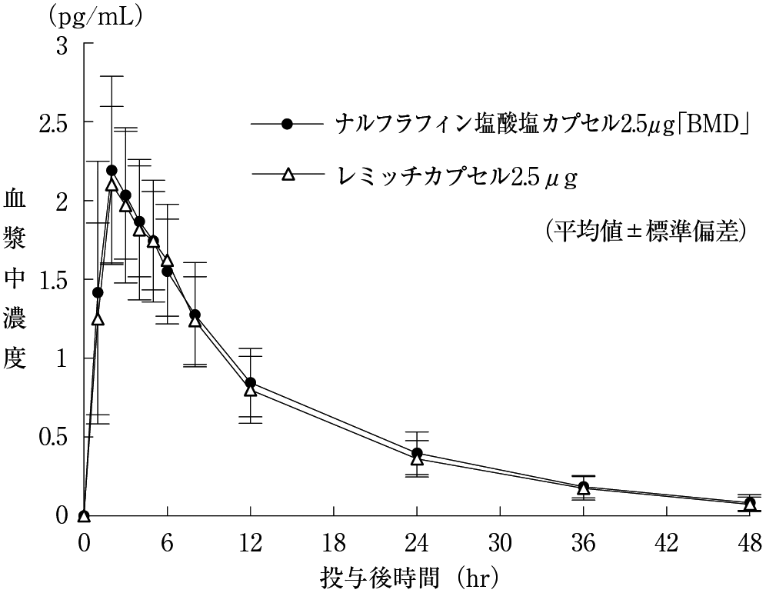
 | 得られた薬物動態パラメータについて統計解析を行った結果、両剤は生物学的に同等であると確認された。
連絡先

